Jeudi 26 juin 2023 CM1/CM2

Thursday 26th june

CM 35 J

8h45 : Accueil

Appel, appel cantine

8h45 : Calcul mental CM1

Obj : Revoir les techniques de calcul mental en revoyant les tables Leçon CM4

Echauffement : Compte de 3 en 3

0 **3 6 9 12 15 18 21**

**24**

**33 30 27**

Calcul automatisé :

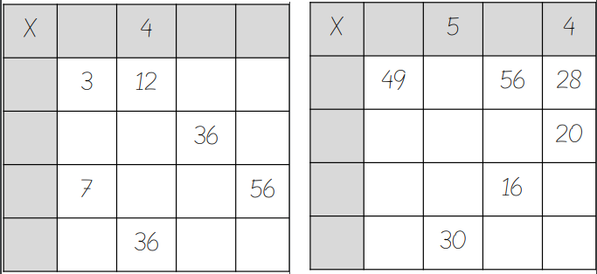

**1 6 8**

**3 18 24**

**6 6 24 48**

**7 28 42**

**9 9 54 72**

**7 8**

**7 35**

**5 35 25 40**

**2 14 10 8**

**6 42 48 24**

Problème : Pour son anniversaire, Anis a apporté 3 gâteaux. Il a coupé 8 parts dans chaque gâteau. Combien Anis a-t-il découpé de parts de gâteau ?

**Anis a découpé 24 parts de gâteau.**

Calcul réfléchi : x 10, 100, 1 000

3 x 3 000 = **9 000** **1 500** = 300 x 5 30 x 80 = **2 400** 4 x 30 = **120**

**900** = 300 x 3 90 x 30 = **2 700**  3 000 x 2 = **6 000** 30 x 10 = **300**

6 x 300 = **1 800** 7 x 300 = **2 100**

Problème : Pendant son entraînement, Paul a effectué 30 séries de 6 abdominaux. Combien Paul a-t-il effectué d’abdominaux en tout ?

**En tout, Paul a effectué 180 abdominaux.**

Clap : 30 x 7, 6 x 30, 2 x 300, 4 x 300, 3 000 x 6 🡺 **210, 180, 600, 1 200, 18 000**

8h45 : Calcul mental CM2

Obj : Revoir les techniques de calcul mental en revoyant les tables Leçon CM4

Echauffement : Compte de 3 en 3

90 **93 96 99 102 105 108 111**

**114**

**123 120 117**

Calcul automatisé :

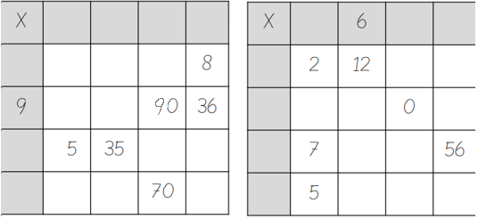

**1 0 8**

**2 0 16**

**0 0 0 0**

**7 42 0**

**5 30 0 40**

**1 7 10 4**

**2 2 14 20**

**9 63**

**5 50 20**

**7 7 49 28**

Problème : Pendant son entraînement, Papa a effectué 30 séries de 4 abdominaux. Combien Papa a-t-il effectué d’abdominaux en tout ?

**En tout, Papa a effectué 120 abdominaux.**

Calcul réfléchi : x 10, 100, 1 000

4 x 3 000 = **12 000** **300** = 300 x 1 30 x 50 = **1 500** 7 x 30 = **210**

**2 400** = 300 x 8 20 x 30 = **600** 3 000 x 1 = **3 000**  30 x 90 = **2 700**

3 x 300 = **900**  6 x 300 = **1 800**

Problème : Pour son anniversaire, Alicia a apporté 5 gâteaux. Elle a coupé 3 parts dans chaque gâteau. Combien Alicia a-t-elle découpé de parts de gâteau ?

**Alicia a découpé 15 parts de gâteau.**

Clap : 30 x 5, 7 x 30, 3 x 300, 8 x 300, 3 000 x 4 🡺**150, 210, 900, 2 400, 12 000**

9h00 : Calcul en ligne CM2

Leçon CL5

Fais des réductions de fractions pour retrouver les unités.

Exemple :

9h00 : Calcul en ligne CM1

Leçon CL5

Trouve les compléments à 1 ou 2 unités des fractions décimales par addition :

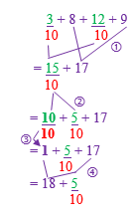

3 + **17** = 2

10 **10**

Exemple : 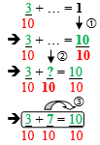

59 **= 7 + 3**

8 **8**

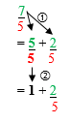

32 + 1 + 9 + 3 =

5 5

**41 + 4 = 12 + 1**

**5 5**

17 + 2 + 6 + 12 =

10 10 10

**35 + 2 = 5 + 5**

**10 10**

92 + **108** = 2

100 **100**

71 + **29** = 1

100 **100**

**700** + 300 = 1

**1 000** 1 000

**12** + 8 = 2

**10** 10

34 **= 5 + 4**

6 **6**

8 + 3 + 2 + 5 =

4 4 4

**16 + 2 = 6**

**4**

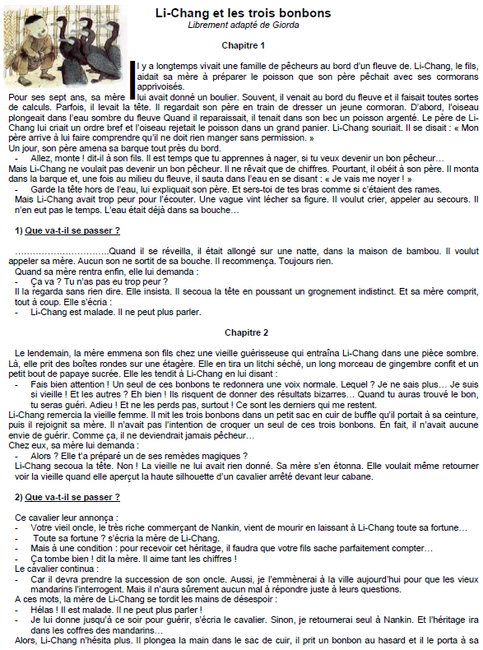9h10 : Je lis, je comprends CM1/CM2

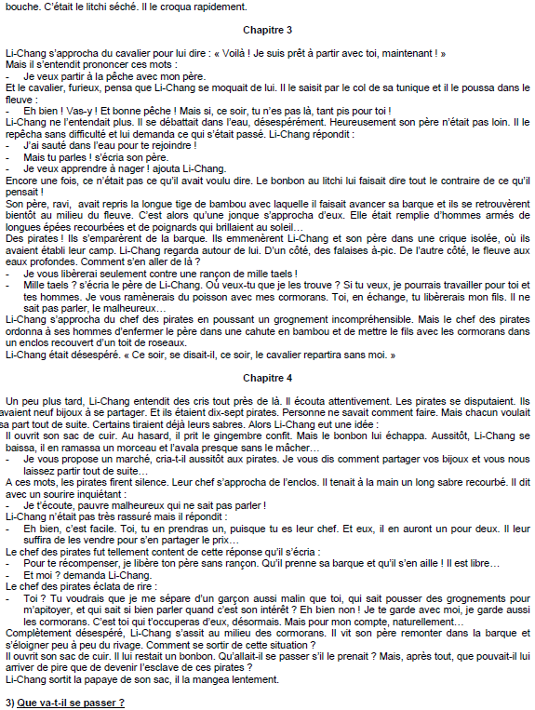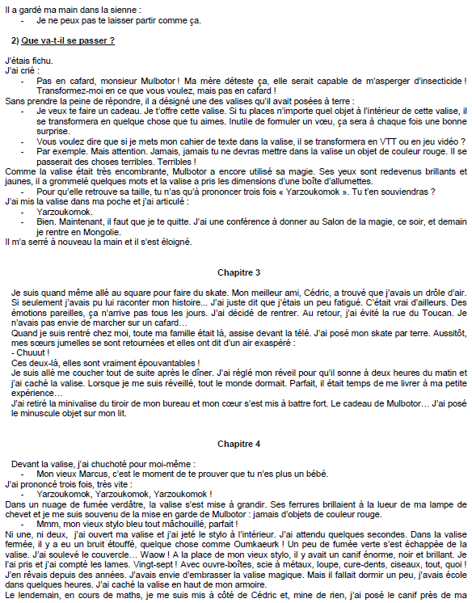

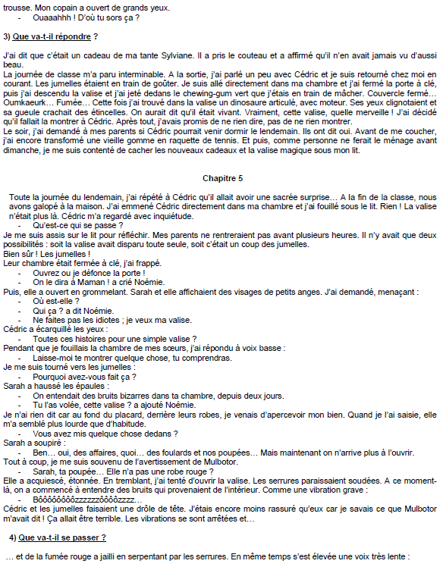

**Correction selon les enfants.**

**Correction selon les enfants.**

9h20 : Projet Nature : Aménagement du jardin

Epouvantail en pot, attrape rêve, maison pour oiseaux, peinture sur galet.

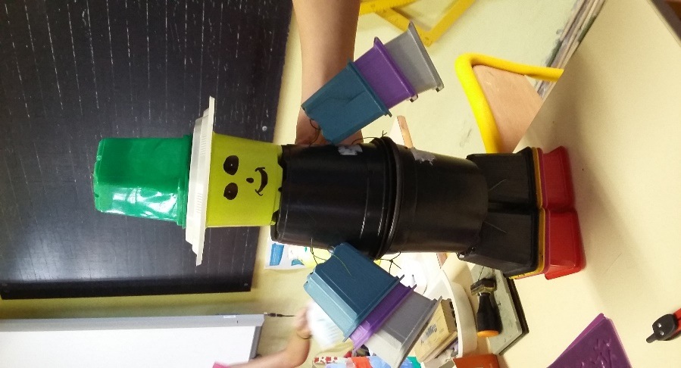 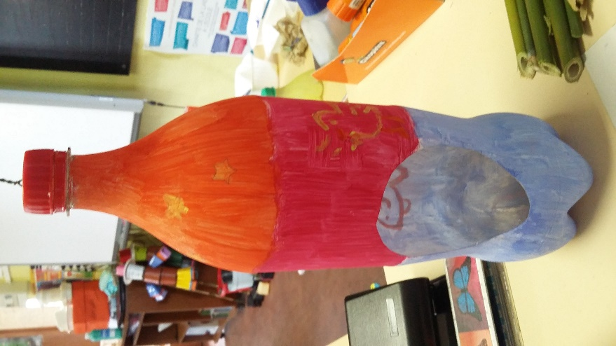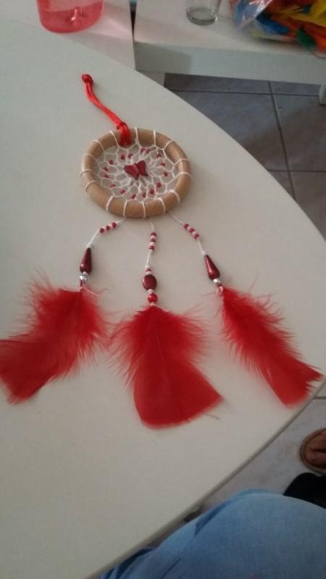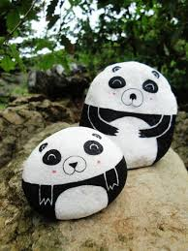

10h00 : RECREATION

10h15 : E.P.S

Vélo dernière séance avant la sortie du 27 juin 2025 leçon 13

11h45 : REPAS

13h30 : Ecriture des devoirs

Pour jeudi 3 juillet :

Piscine : Ne pas oublier son sac : gel douche, bonnet (obligatoire sinon pas de piscine), serviette, maillot de bain (une pièce pour les filles, slip de bain pour les garçons), lunettes facultatives (ne seront pas utilisées pour le contrôle de fin de période), chaussettes de piscine (si verrues plantaires).

Jeu de société maths ou français pour ceux qui veulent ou suite des activités du matin

|  |  |
| --- | --- |
| **JEUX** | **Objectifs** |
| Astucio | Apprendre, revoir les tables de multiplications. |
| Koualou Calcul mental | Revoir les différentes notions de calcul mental : sommes, compléments à 100 ou 1000, produits x5 à x 10, x100, x1000, double, moitié, triple, quart, différences, numération (identification des chiffres dans un nombre) arrondir, paire… |
| La fraction et le nombre décimal | Consolider le concept de nombre fractionnaire par la visualisation de la fraction à l’aide d’une écriture graphique. |
| Rapido calcul | Apprendre, revoir les tables de multiplications. Prendre de la vitesse dans la mémorisation. |
| 100% Problèmes | Résoudre des problèmes, appréhender le sens des opérations. Comprendre les différents termes mathématiques, raisonner et déduire, rechercher des indices, les isoler ou percevoir les indices manquants. |

|  |  |
| --- | --- |
| **JEUX** | **Objectifs** |
| Koualou vocabulaire | Revoir les différentes notions de vocabulaire : Ordre alphabétique, masculin/féminin, contraire, niveau de langue, synonyme, famille des mots, anagramme, abréviation, préfixe/suffixe/radical, sens propre/sens figuré, adverbe en -emment… |
| Le roi de la conjugaison | Revoir les différents temps abordés dans l’année. |
| Le roi de la grammaire | Savoir retrouver nature (classe) et fonction des mots ou groupes de mots dans une phrase. |
| Le tour du verbe 2 | Revoir différents aspects du verbe et de la phrase : temps des verbes, terminaisons, recherche des sujets, les différentes formes de phrases…. |
| Sylemm’lire : Atelier lecture documentaire | Faire de la recherche documentaire avec une contrainte de temps. Apprendre à aller à l’essentiel. Utilisation d’un sommaire et d’un lexique. |

15h30 : RECREATION

15h45 : E.P.S

Obj : Etre capable de jouer en équipe

Ultimate